转发兵团党委组织部《关于选派优秀干部人才到团场挂职的通知》的通知

各学院党政办，校直属、附属单位办公室（组织科），机关党工委办公室：
现将《关于选派优秀干部人才到团场挂职的通知》(兵党组明传[2016]65号) 转发给你们，请按照通知要求,认真做好推荐工作。
请各单位精心组织，积极推荐，并于6月12日前将报名登记表（附电子版）报组织部干部科。
联系电话：2057862
电子邮箱：2057862@163.com

石河子大学党委组织部
2016年6月7日
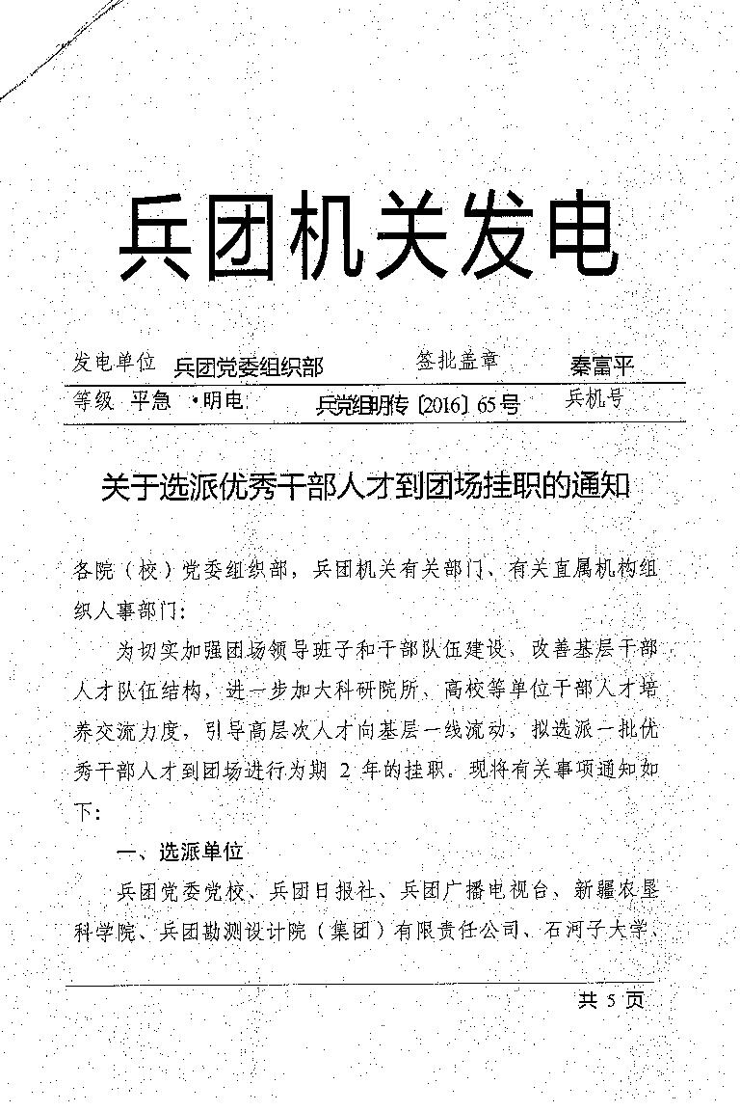
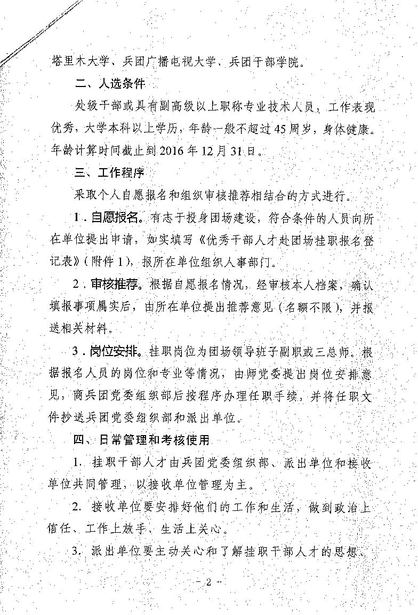
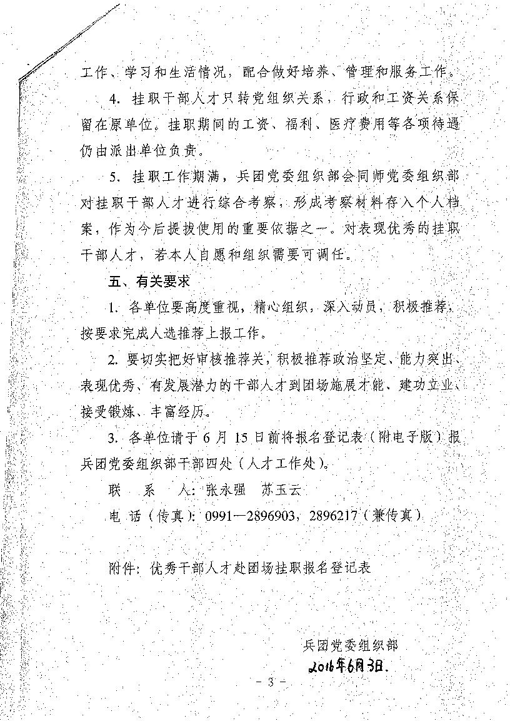
附件
优秀干部人才赴团场挂职报名登记表
姓 名 |  | 性 别 |  | 族 别 |  |  | 照片
籍 贯 |  | 健 康状 况 |  | 政 治面 貌
出生年月 |  | 工 作时 间 |  | 入 党时 间
学 历 |  | 毕业院校及专业
技术职称 |  | 熟悉何种专业技术及有何种特长 |  |  |  | 是 否  后备干部
现 任
职 务
主 管
工 作
工
作
简
历

所在  单位  意见 | (盖章)  年 月 日
上级  主管  部门  意见 | (盖章)  年 月 日
兵团  党委  组织  部意  见 | (盖章)  年 月 日
备
注

